Совещание с руководителями предприятий торговли и питания
12.12.2019
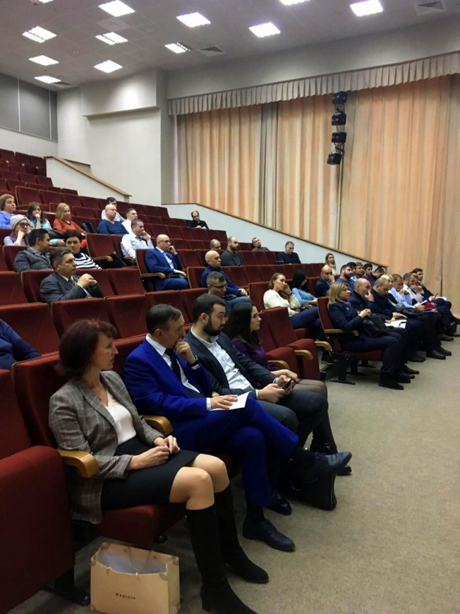
В конференц-зале Московского университета связи и информатики под руководством заместителя префекта Юго-Восточного административного округа города Москвы по вопросам потребительского рынка и услуг Мотякина Пётра Анатольевича проведено совещание с руководителями предприятий торговли и питания.
На данном совещании рассматривались вопросы: об оформлении «Паспорта безопасности объекта», а также об обеспечении антитеррористической и пожарной безопасности на предприятиях торговли и питания в дни подготовки и проведения предпраздничных и праздничных мероприятий, посвященных встрече Нового 2020 года и Рождества Христова.
Участники совещания активно приняли участие в обсуждении данной тематики, задавали вопросы и получали на них соответствующие ответы. Совещание прошло в виде живого диалога и обмена мнениями.

Адрес страницы: http://uzhnoport.mos.ru/presscenter/true/detail/8561161.html
Управа Южнопортового района города Москвы

